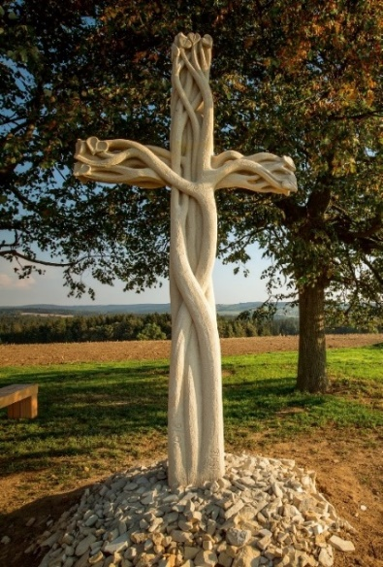
V neděli 1. května
v 15.00 hod
NA VEJDOCHU
MODLITBY ZA MÍR
A ZA ÚRODU
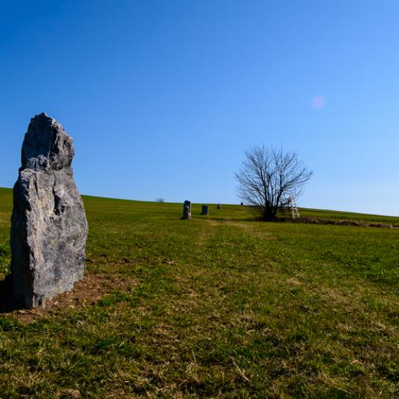
Vyjdeme od kříže u hřiště v Jamách
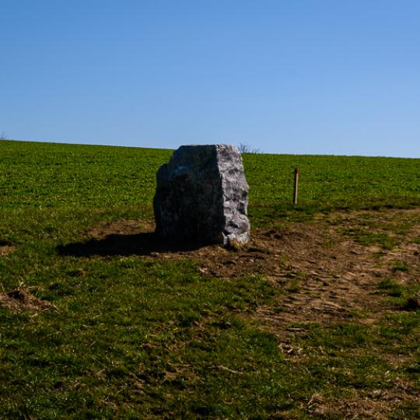
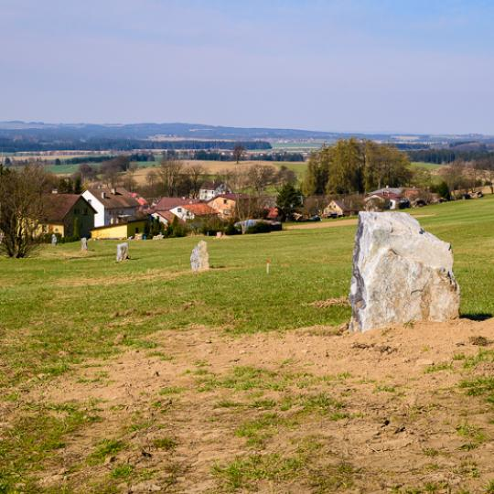

CESTOU ŽIVOTA KE STROMU ŽIVOTA
- Prosby za Boží pokoj v srdcích, v rodinách, za mír u nás i v dáli
- Prosby za Boží požehnání pro naše pole, louky, lesy, rybníky i zahrady
- Májová pobožnost
- Požehnání z vrcholu na všechny strany
Na závěr:
Slovo starosty - Májový podvečer s Karlem Hynkem Máchou - Rozhled po kraji
Srdečně zve farnost Jámy, obec Jámy,
otcové pallotini a kněží rodáci

